МУНИЦИПАЛЬНОЕ БЮДЖЕТНОЕ ДОШКОЛЬНОЕ ОБРАЗОВАТЕЛЬНОЕ
УЧРЕЖДЕНИЕ «БЕРЕЗОВСКИЙ ДЕТСКИЙ САД №2»

План самообразования по теме:

«Экологическое воспитание
детей среднего дошкольного возраста
через игровую деятельность».

Воспитатель: Толстунова Е.А.

2023 – 2024
Актуальность выбранной темы:
Мир вокруг нас стремительно меняется. Изменение эти вызваны научно-техническим процессом, новыми технологиями, новыми материалами. Человек все активнее влияет на окружающую среду своей жизнедеятельностью, поэтому многие происходящие изменения носят экологический характер.
Сегодня в дошкольном образовании, направленном в будущее, экологическая составляющая должна стать доминантной. Именно экологическое воспитание формирует подлинно человеческое отношение к природе, определяет допустимые пределы ее преобразования, усвоения социоприродных закономерностей и нормативов поведения, при которых возможно дальнейшее существование и развитие человека.
Природа - это наш край, земля, которая нас растит и кормит. Любовь к природе - великое чувство. Оно помогает человеку стать добрее, справедливее, великодушнее, честнее, ответственнее. Чтобы ребенок научился понимать природу, понимать ее красоту, читать ее язык, беречь ее богатства необходимо формировать экологическую направленность личности с дошкольного детства, так как в этот период закладывается фундамент, осознанного отношения окружающей действительности, накапливаются яркие эмоциональные впечатления, которые остаются в памяти человека на всю жизнь. Осваивая экологические знания, ребенок узнает о неразрывной связи живого организма с внешней средой, учится вести здоровый образ жизни, а также формируется эстетическое восприятие природы и этика взаимодействия человека с миром.
Экологическое образование имеет интеграционный характер, способствует развитию мышления, творчества, речи, эрудиции, эмоциональной сферы, нравственному воспитанию – становлению личности. А экологические знания становятся основой экологического воспитания, которое тесно связано и с развитием эмоций ребенка, умения сочувствовать, удивляться, сопереживать, заботиться о живых организмах, воспринимать их как собратьев по природе, уметь видеть красоту окружающего мира.
Экологическая культура - это ценностное отношение к природе, которое базируется на элементарных природоведческих знаниях и определяет мотивы поступков и поведения детей и взрослых в природе.
С. Н. Николаева считает, что формирование начал экологической культуры – «это становление осознанно – правильного отношения к природе во всем ее многообразии, к людям, охраняющим и созидающим ее на основе ее богатства материальные и духовные ценности».
Экологическое воспитание детей дошкольного возраста предполагает:
- воспитание гуманного отношения к природе;
- формирование системы экологических знаний и представлений;
- развитие эстетических чувств (умение увидеть и прочувствовать красоту природы, восхищаться ею, желание ее сохранить);
- участие детей в посильной для них деятельности по уходу, охране и защите природы.
В дошкольном возрасте ребенок начинает выделять себя из окружающей среды, развивается эмоционально - ценностное отношение к окружающему, формируются основы нравственно-экологических позиций личности, которые проявляются во взаимодействиях ребенка с природой и его поведение в природе. Благодаря этому, появляется возможность формирования экологических знаний у детей, норм и правил взаимодействия с природой, воспитания сопереживания к ней, активности в решении формирования экологической культуры детей и грамотности, умение жить в гармонии с природой. Важно сделать этот процесс интересным и увлекательным для детей; учить и воспитывать – играя в занимательной форме, которая достигается определенными игровыми действиями.
А. М. Горький писал: «Игра – путь детей к познанию мира, в котором они живут и который призваны изменить».
Знания об экологии, полученные детьми при помощи игровой деятельности, влияют на приобретения, уточнения и закрепления знаний о природе и окружающей среде, а также способствуют формированию у них бережного и внимательного отношения к объектам «живой» и «неживой» природы. Именно в игре формируются у детей моральные навыки поведения в природе. В формировании экологической культуры детей используют экологические игры.
Экологические игры - это форма экологического образования и воспитания экологической культуры, основанная на развёртывании игровой деятельности детей, стимулирующая высокий уровень мотивации, интереса к природе.
Экологические игры можно включать во все режимные моменты исходя из возрастной группы для развития личности ребенка и его экологического сознания, уточняющие и закрепляющие знания о живой и неживой природе.
Играя с детьми, необходимо формировать первоначальные системы ценностных ориентаций, восприятие себя как части природы, взаимосвязи человека и природы. Развивать способность детей к познанию мира природы. Обучать элементарным нормам поведения в природе, формировать навыки рационального природопользования в повседневной жизни. Воспитывать гуманного отношения к живым организмам.
Для этого воспитателю необходимо самому владеть методикой экологического воспитания, быть носителем экологической культуры, он должен уметь жить в гармонии с природой, потому что дети наблюдательны и внимательны к словам и действиям взрослого и подражают им.
Игра как метод экологического воспитания –это игра, специально организованная воспитателем и привнесенная в процесс познания природы и взаимодействия с ней.
При отборе экологических игр необходимо соблюдать следующие требования:
а) игры необходимо подбирать с учетом закономерностей развития детей и тех задач экологического образования, которые решаются на данном возрастном этапе;
б) игра должна давать ребенку возможность применять на практике уже полученные экологические знания и стимулировать к усвоению новых;
в) содержание игры не должно противоречить экологическим знаниям, формируемых в процессе других видов деятельности;
г) игровые действия должны производиться в соответствии с правилами и нормами поведения в природе;
д) в играх необходимо решать не только задачи экологического образования, но и они должны обеспечивать решение общих задач воспитания и развития ребенка дошкольника;
е) необходимо прослеживать внутреннюю связь каждой игры с предыдущими и последующими играми для прогнозирования нового шага вперед в развитии детей.
Классификация игр.
1. По специфическим характеристикам выделяют творческие игры и игры с правилами. Они, в свою очередь, делятся на подгруппы:
Игры с правилами:
дидактические; настольно-печатные; подвижные; словесные.
Творческие игры:
сюжетно – ролевые; театрализованные; строительные. (слайд5)
2. По тематическому распределению содержания игры распределяются на темы: «Живая природа» и «Неживая природа».
3. По форме организации выделяют:
- самостоятельную игровую деятельность ребенка;
- совместную с педагогом игровую деятельность (под руководством взрослого).
4. По направленности действий делятся на: -сенсорно- моторные;-предметные;
- игры с перевоплощением (имитационные); - социальные;- соревновательные.
Для того, чтобы игра стала увлекательной, доступной и увлекательной необходимо учитывать дидактические принципы:- доступность, повторяемость и постепенность выполнения действий. (слайд № 6)
Дети любят играть, поэтому с радостью откликаются на предложение взрослого поиграть. А играя, под умелым руководством взрослого, у ребенка формируются экологические знания и культура. Наиболее обширную группу составляют дидактические игры: их сущность заключается в том, что дети решают умственные задачи, предложенные им в занимательной игровой форме, сами находят решения, преодолевая при этом определённые трудности. Дидактические игры являются эффективным средством экологического воспитания, что позволяет обеспечить возможность усвоения экологических представлений, пробудить интерес к природе и развить ценностное отношение к ней, формировать мотивы и практические умения

Цель:
- Изучение особенностей экологического воспитания детей среднего возраста.
- Продолжать повышать педагогический уровень, профессиональную компетентность.
- Внедрять в работу новые методы и направления в воспитании и обучении детей.
- Привлекать родителей в воспитание экологической культуры поведения у детей.
Задачи:
- Уточнять, систематизировать и углублять знания детей о растениях, животных и природных явлениях; о состоянии окружающей среды.
- Формировать представления о причинно-следственных связей внутри природного комплекса. Развивать интерес и активность в процессе познавательно - исследовательской деятельности, обогащать опыт исследовательских действий, удовлетворять детскую пытливость.
- Воспитывать потребность заботиться об экологической чистоте своего двора, участка детского сада, группы, города. Развивать осознанное отношение к себе как к активному субъекту окружающего мира.

Ожидаемые результаты для воспитателя:
• повышение уровня педагогической компетенции по экологическому воспитанию детей среднего возраста через игру;
• совместная работа с родителями по экологическому воспитанию детей, разработка цикла консультаций и рекомендаций для родителей на данную тему.

Ожидаемые результаты для детей:
• позитивное и бережное отношение к окружающему миру, к растениям и животным
• осознание детьми социальных норм поведения в природе, привитие экологической культуры через игры
• активность в познании окружающего мира через игры
• воспитание доброты и отзывчивости, стремлении помочь доступными способами птицам, животным и растениям (кормление, бережное отношение и т.д.)

Предоставление результата:
Картотека экологических игр
Фотовыставка для родителей и педагогов
Наглядно-информационные материалы для родителей

Перспективный план по экологическому воспитанию детей среднего дошкольного возраста

Тема занятий | Цель и задачи наблюдений | Формы работы
СЕНТЯБРЬ  1.Во саду ли, в огороде  2. В хороводе деревьев  3. Зелёная аптека | Закреплять представления детей об овощах и фруктах; учить их классифицировать, правильно называть и различать; знать их место произрастания. Определить взаимосвязь сезона и развития растений (действия тепла и холода на растение).Развивать сенсорные чувства, речь, внимание.  Накапливать впечатления о деревьях; учить детей различать их по коре, листьям, цветам, плодам (берёза, клён, тополь, дуб, рябина). Продемонстрировать приспособленность растений к сезонным изменениям в природе; находить и называть отличия, сходство лиственных и хвойных деревьев. Воспитывать интерес к познанию.  Познакомить детей с новыми лекарственными растениями: ромашкой и подорожником. Закрепить понятие о взаимосвязи растительного мира и человека. Воспитывать бережное отношение к растениям. | Наблюдения; сбор урожая. Д/и.: «Чего не стало», «Угадай на ощупь», «Узнай по описанию». Беседа «Что нам осень принесла». Рассматривание картины «В поле осенью». Аппликация «Поспели яблоки в саду». Опыт «Тепло – холодно».  Наблюдения, рассматривание листьев, коры, плодов деревьев. Отгадывание загадок. Игра «Дорисуй листочек», «Соедини листья с плодами». Д/и. «С какого дерева листочек». Рисование «Разноцветные листочки». Чтение стих – я А.Майков «Кроет уж лист золотой».  Беседа о лекарственных травах, загадки. Рассматривание иллюстраций с растениями.
ОКТЯБРЬ  1.Путешествие в страну Осень  2.Тайны грибного царства  3.Чудо - ягодка  4. Воздух | Уточнять и расширять представления детей о сезонных изменениях в природе и их влиянии на жизнь растений, животных, на деятельность людей. Показать связь между живой и неживой природой. Воспитывать любовь к природе и интерес к её явлениям.  Познакомить детей с грибами, учить выделять съедобные и несъедобные грибы (рыжик, белый гриб, мухомор, поганка). Дать знания о полезных свойствах грибов.  Расширять знания детей о ягодах: лесных, садовых; их пользе, среде произрастания, качествах (лечат, имеют запах)  Учить выявлять свойства воздуха (невидим, без запаха, не имеет формы); учить сравнивать свойства воды и воздуха (воздух легче воды). Подвести детей к выводу о необходимости воздуха для роста растений. | Наблюдение за состоянием погоды на участке. Наблюдение за трудом взрослых. Рассматривание картины «Времена года». Д/и.: «Кто скорее соберёт», «Найди такой листок, как на дереве», «Так бывает или нет». Рисование «Осень». П/и «Перелёт птиц». Чтение И.Бунин «Листопад» (отрывок).  Загадки Лесовичка о грибах. Рассматривание иллюстраций с грибами. Беседа о месте произрастания грибов, их строении. Аппликация «Поможем белочке заготовить грибы».  Рассматривание иллюстраций, муляжей. Отгадывание загадок. Д/и «Лесные и садовые ягоды».  Опыт с воздухом (вкус, цвет, запах). Поиск воздуха. Беседа о значении чистого воздуха. Опыт с растениями (как воздух в почве влияет на рост и развитие растения).
НОЯБРЬ  1. Мир растений  2.Подводное царство  3.Волшебница вода | Учить различать и называть садовые и дикорастущие растения, классифицировать их по окраске, строению, запаху. Убеждать детей в необходимости ухаживать за растениями. Воспитывать эстетические чувства.  Познакомить детей с рыбками, лягушкой. Дать понятие о том, что в водоёмах живут растения и животные; знакомить с особенностями внешнего вида рыб, позволяющими приспосабливаться к жизни в окружающей среде. Воспитывать интерес и желание ухаживать за рыбками.  Продолжать знакомить со свойствами и признаками воды, с различным его состоянием. Расширять знания детей о значении воды в нашей жизни. | Рассматривание иллюстраций с изображением знакомых садовых и дикорастущих растений. Чтение рассказа «Зелёные страницы». Беседа «Мой любимый цветок». Д/и.: «Собери букет», «Узнай растение». Рисование «Поляна цветов». Опыт «Что любят растения», «Как развивается растение».  Беседа о подводном мире. Рассматривание иллюстраций с изображением лягушки, рыб, водорослей. Игра «Мы весёлые рыбки». Опыт «Кто живёт в воде», «Зачем лягушке такие лапки». Лепка «Рыбка». Аппликация «Аквариум» (коллективная). Рассказ Л. Берг «Рыбка».  Беседа «Что такое вода?». Чтение рассказа К. Д. Ушинского «Хотела галка пить». Чтение стих-я Н. Рыжовой «Вы слыхали о воде». Игра «Как сосулька превратилась вводу». Взаимодействие воды и снега. Окрашивание воды (сравнение чистой и грязной воды). Д/и. «Вода». Опыт с водой. Чтение рассказа Николаевой «Путешествие капельки».
ДЕКАБРЬ  1.На бабушкином дворе  2.Лесные жители  3.Белый снег, пушистый | Уточнить и расширить представления детей о домашних животных, их внешнем виде. Дать первоначальные знания детям об их образе жизни и приносимой ими пользе. Познакомить детей с трудом людей по уходу за домашними животными (их кормят, лечат, выгуливают). Прививать добрые чувства к животным.  Дать первоначальное представление о лесе и жизни в нём диких животных. Помочь детям устанавливать зависимость изменений в жизни животных от изменений в неживой природе. Воспитывать любовь и заботу к животным.  Способствовать установлению свойств и качеств снега и льда, их сравнение. Подвести детей к пониманию защитных свойств снега и зависимости свойств снега от температуры воздуха (на морозе снег рассыпчатый, чтобы можно было лепить, он должен быть влажным). | Отгадывание загадок о домашних животных. Рассматривание игрушек, иллюстраций, картин с изображением домашних животных. Д/и.: «Назови детёнышей», «Какая польза от домашних животных», «Кто, где живёт». Игра «Угадай, это зверь или птица?» (по модели). Чтение сказки «Как собака друга искала». П/и. «Пастух и стадо».  Рассказ Лесовичка о лесе.  Рассматривание картины «Звери в зимнем лесу». Игра- имитация «Звериная зарядка». Игровое упражнение «Придумай ласковые слова». Д/и.: «Найди детёныша», «Кто, что ест», «Кто, где живёт». Настольный театр «Снегурушка и лиса». Рисование «Животные в лесу» (трафарет). Чтение сказки: «Лисичка-сестричка и волк», «Зимовье зверей», «Заюшкина избушка». Рассказ Е. Чарушина «Что за зверь?». Лепка «Заяц-длинные уши». П/и. «У медведя во бору».  Опыт со снегом. Беседа «Нужен ли зимой растениям снег?». Опыт «Цветные льдинки». Рисование «Снежинки». Постройка снежных фигур с помощью взрослых.
ЯНВАРЬ  1.В гостях у птиц  2.Зимушка – зима  3.Песок, глина, камень, почва | Продолжать знакомить детей с зимующими и перелётными птицами (сорока, ворона, голубь, скворец, грач). Расширять знания детей о жизни птиц зимой, об их повадках, питании. Воспитывать сочувствие, сопереживание к братьям нашим меньшим.  Расширить представления детей о сезонных изменениях в природе и их влиянии на жизнь растений, животных, на деятельность людей. Показать детям связь между живой и неживой природой. Воспитывать любовь и интерес ко всему живому.  Научить узнавать и называть песок, глину, камень. Выявлять особенности взаимодействия с водой, влияние воды на их свойства. Дать представления о том, как образуется перегной. | Беседа о зимующих и перелётных птицах. Отгадывание загадок. Рассматривание иллюстраций с изображением птиц. Наблюдения за птицами на участке. Д/и.: «Кто, где живёт», «Нарисуй птицам дорожку в сказку». Рисование «Чудо – птица» (по мотивам дымковской игрушки). Слушание пения птиц. Чтение стих-я «Покормите птиц зимой». Игра «Птички-невелички». Устройство птичьей столовой.  Беседа о зиме. Рассматривание картины «Зимние забавы». Рассказ и рассматривание картины «Как зимуют дикие звери». Рассматривание картины К. Коровин «Зима». Аппликация «Деревья зимой» (коллективная, обрывание полосок). Рисование «Зимушка- зима». Чтение сказки «Зимовье», С. Козлов «Зимняя сказка», И. Суриков «Зима», А.Барто «Ёлка». Игра «Жидкое- твёрдое». Игры -забавы с санками . П/и.: «Берегись, заморожу», «Снежинки и ветер».  Опыт с песком, глиной. Опыт: как почва влияет на рост и развитие растений (рыхление, прополка, удобрение). Рассмотреть песок, глину (сравнить).
ФЕВРАЛЬ  1.Путешествие в царство комнатных растений  2.Стекло и металл | Познакомить с комнатными растениями. Закрепить названия знакомых комнатных. Продолжать обучать детей описывать растение, отмечая различие и сходство между ними, характерные признаки. Поддерживать интерес к комнатным растениям, желание наблюдать и ухаживать за ними.  Познакомить детей с новым материалом (стекло, металл). Учить определять признаки свойства материалов (структура поверхности, мягкость, твёрдость, прочность, хрупкость). Способствовать определению материала, из которого сделан предмет. | Рассматривание картины из серии «Уход за комнатными растениями». Игра «Какого растения не стало». Пальчиковая гимнастика «Посадим цветы». Опыт по ознакомлению с потребностями растений (свет, тепло, влага, почвенное питание). Игра «Цветы». Беседа о строении растений. Беседа об уходе за комнатными растениями. Д/и.: «Живые картинки», «Опиши, я отгадаю». Лепка «Цветок».  Опыт со стеклом, металлом. Сравнение предметов. Д/и. «Из чего сделан предмет». Рассматривание иллюстраций с предметами из этих материалов.
МАРТ  1.В гостях у Веснянки  2.Береги живое!  3.Резина и пластмасса | Расширить знания детей о весенних изменениях в неживой природе и их влиянии на жизнь растений и животных, на деятельность людей. Учить устанавливать связь сезонных изменений с наступлением тепла, появлением солнца. Воспитывать любовь к природе и интерес к её явлениям.  Познакомить детей с Красной книгой, редкими, находящимися под угрозой исчезновения видами растений и животных; вызвать чувство сопереживание, умение видеть взаимосвязь в природе. Приучать бережно относится к цветам, животным, как части природы, источнику красоты, радости людей.  Познакомить с новым материалом (резина и пластмасса). Учить детей определять признаки и свойства материалов. Способствовать определению материала, из которого сделан предмет. | Чтение К. Ф. Юон «Мартовское солнце», «Ранняя весна», А. К. Саврасов «Грачи прилетели». Стих-е: С. Вангели «Подснежники». Д/и. : «Какие животные живут в лесу», «Когда это бывает», «Найди детёныша». Беседы: «Где будут первые проталинки?», «Где снег не тает?», «Где быстрее наступит весна?». Рисование «Волшебница весна». Чтение: М. Пришвин «Мать-и - мачеха», «Одуванчик», «Ребята и утята». Игра «Покажи птиц, которые прилетают весной». П/и «Зайцы и волк», «Птицы и лиса».  Рассматривание Красной книги, беседа. Игровое упражнение «Посели цветы там, где они выросли». Игра «Где живут животные"», «Какой цветок просит помощи, нарисуй его».  Рассматривание предметов из этих материалов. Сравнение резины и пластмассы. Д/и. «Из чего сделан предмет».
АПРЕЛЬ  1.Насекомые – наши помощники  2.Экскурсия в зону наблюдения  3.Земля мой дом | Дать элементарные знания о жуках; на доступных примерах показать, что скрывается за названием некоторых бабочек. Показать пользу насекомых.  Воспитывать интерес и доброе отношение к насекомым.  Познакомить с яркими особенностями весеннего состояния деревьев (цветением), учить различать 2-3 дерева по цветкам. Продолжать устанавливать связи между изменением условий (тепло, свет) и изменением состояния растений (рост и цветение, между потребностями насекомых в пище и тепле и их поведением). Воспитывать эстетические чувства.  Дать представления о суше и водном пространстве, разнообразии рельефа земной поверхности, водоёмов, видах поселения (деревня, город, страна). Приветствовать стремление детей овладеть разнообразными способами получения информации. Поощрять желания делится своими впечатлениями с окружающими. | Отгадывание загадок. Наблюдения за насекомыми. Рассматривание иллюстраций. Д/и.: «Найди насекомых, поедающих листья», «Как спрятаться бабочкам». Чтение стих-й М. Пришвина «Божья коровка», «Кузнечик», «Майский жук» (из книги В. Зотова «Лесная мозаика»). Рисование «Божья коровка». Лепка «Зелёная гусеница».  Наблюдения за цветением деревьев. Рассматривание иллюстраций «Сравнение различных периодов весны». Д/и.: «Раскрась предметы живой и неживой природы», «Найди такой же», «Подбери листок к дереву». Чтение художественной литературы. Рисование «Яблоня в цвету». Рассказ о взаимосвязи цветущих деревьях и пчёл. Игра «Что , где зреет». Рассматривание картины «Цветущий сад». Игра «Пчёлки».  Беседа «Где я живу». Сравнение речки, болота, моря. Рассматривание картины «Семья дома». Рассматривание семейных фотографий. Д/и.:  «Рассели животных», «Кто живёт на суше, а кто в воде», «Наша семья». Беседа о звёздах. Рисование «Моя семья».
МАЙ  1.Экологическая тропинка  2.Человек – живой организм  3.Бумага, древесина, ткань | Приблизить детей к природе; учить их общаться с ней, любить ее. Уточнить имеющиеся знания детей об окружающей природе (о цветах на клумбе, о лесе, об огороде, о зелёной аптеке). Упражнять в практической помощи природе (уборка мусора, лечение деревьев).  Подвести к осознанию себя как живого существа, имеющего особенности и потребности. Формировать представления детей о некоторых органах и системах строения человека, о "+" и "-" влиянии на них. Развивать сенсорную чувствительность при решении познавательных задач.  Расширять знания детей о свойствах и качествах различных материалов, уметь их сравнивать. Продолжать учить пользоваться различными материала и инструментами. Воспитывать интерес и желание преобразовывать из известных материалов в поделки. | Чтение стих-я Р. Рождественского «Береги природу». Целевая прогулка по экологической тропинке. Игра «Что ты сделал доброе для природы?». Игра «Что будет, если?». Д/и. «Кто больше». П/и. «Раз, два, три- к дереву беги».  Прослушивание аудиозаписи «Голоса природы». Игра «Опиши, а мы отгадаем».  Рассматривание плакатов, иллюстраций со строением органов человека. Д/и. «Валеология», «Понюхай и отгадай». Беседа о потребностях человека. Рассказ о вредных привычках. Игра «Угадай на вкус». Гимнастика для глаз.  Изготовление поделок, построек. Оригами из бумаги. Рассматривание предметов, игрушек из знакомых материалов. Беседы о свойствах материала. Опыт с бумагой, древесиной. Аппликация из ткани и бумаги «Полянка цветов».
План работы с родителями:
Анкетирование родителей. «Экологическое образование в семье».
Консультация «Роль семьи в развитии экологического, воспитания детей дошкольного возраста».
Выставка «Дары природы».
Родительское собрание на тему: «Экология и мы».
Совместное изготовление родителями с детьми кормушек для птиц.
Памятка «Как помочь птицам пережить зиму»
Организовать сбор изготовленных из бумаги снежинок.
Семинар-практикум для детей и родителей: «Игра и развлечения, как средство воспитания у детей любви к природе».
Консультация «Весенние прогулки»
Фотовыставка «Лучшие места отдыха и прогулок с детьми в нашем селе».
Привлечь родителей к участию в конкурсе «Мусорная фантазия» изготовление поделок из пластиковых бутылок.
Изготовление альбомов «Домашние и дикие животные».

Список литературы:
1. С. Н. Николаева «Методика экологического воспитания в детском саду» 2000г.
2. Н. А. Рыжова «Наш дом-природа. Воздух-невидимка» 1998г.
3. С. Н. Николаева «Юный эколог» 2010г.
4. В. В. Смирнова «Тропинка в природу. Экологическое образование в детском саду» 2001г.
5. В. А. Зебзеева «Развитие элементарных естественно-научных представлений и экологической культуры детей» 2009г.
6. А. К. Бондаренко «Дидактические игры в детском саду» 1991г.
7. Л. А. Владимирская «От осени до лета» 2006г.
8. А. И. Иванова «Живая экология» (Программа экологического образования дошкольников». 2007г.
9. https://www.maam.ru/detskijsad/plan-raboty-s-roditeljami-po-yekologicheskomu-vospitaniyu-v-srednei-grupe.html
10. https://nsportal.ru/detskii-sad/vospitatelnaya-rabota/2016/10/11/plan-po-samoobrazovaniyu-ekologicheskoe-vospitanie
11. «Экологические проекты в детском саду» Масленникова О.А,, Филиппенко А.А.
12. «Ознакомление дошкольников с окружающим миром» Марудова Е.В.
13. http://2.vospitately.ru/publikacii-vospitateley/noyabr/no-3187-plan-raboty-po-ekologicheskomu-vospitaniyu-doshkolnikov-v-mbdou-detskiy-sad-solnyshko/

Приложение
Анкета для родителей
«Экологическое образование в семье»
Цель: выявить отношение родителей к вопросам экологического образования дошкольников в детском саду и его реального осуществления в семье.
- Есть ли у Вас комнатные растения, и какие? (Если нет, то почему?)
а) да б) нет _______________________________________________________
- Есть ли в семье собака, кошка или другие животные? (Если нет, то почему?)
а) да б) нет _______________________________________________________
- Кто ухаживает за животными или растениями?________________________________________
- Что делает при этом ребенок (кормит, гуляет с ним, играет, поливает или ничего не делает)? (Подчеркнуть или дописать)__________________________________________
- Читаете ли Вы ребенку книги о природе?
- Бываете ли вы с ребенком на природе? (Если да, то где?)
а) да ______________________________ б) нет
- Рассказываете ли Вы ребенку о пользе деревьев, лекарственных трав, ягод, насекомых, птиц?_________________________________
- Проявляет ли Ваш ребенок заботливое отношение к животным, растениям?_________________________________________
- Замечаете ли вы у своих детей негативное отношение к природе?____________________________________________
- Ваши предложения по организации экологического образования в детском саду.___________________________________________

Консультация «Роль семьи в развитии экологического, воспитания детей дошкольного возраста».
Воспитание подрастающего поколения, его обучение – эти вопросы не могут не волновать каждого взрослого, а особенно тех, кто ответственен за детей, их судьбу, начиная с дошкольного возраста.
Ребенок – луч, что светит тонко,
Но в нем бессмертье, свет идей.
И детский сад – он для ребенка,
Как это много для людей.
И в каждый год, в любую веху
Детей чужими не зови –
Ведь это дети человека,
Ты – человек, они – твои!
Твои.
Нельзя от них в сторонку,
Весь смысл жизни –
В их судьбе.
И несмышленый глас ребенка
Ко мне взывает и к тебе.
Формирование экологической культуры дошкольников
Что у человечества нет будущего, если оно не изменит своего отношения к окружающей среде, - это общепризнанный факт. Сейчас многое делается, чтобы отвести экологическую катастрофу. В центре внимания - наша природа, отношение человека к ней!
А малыши, как известно, проявляют повышенный интерес к окружающей среде. Но из - за отсутствия целенаправленной и единой работы детских садов, семьи и общественности у многих 6 - летних и даже 5 - летних детей формируется негативное отношение к некоторым ее объектам - в большинстве своем к насекомым и земноводным, что приводит к неправильным действиям детей. Они считают их «вредными», ненужными, не понимая их значения ни для человека, ни для окружающей среды.
В природе все взаимосвязано. Родители должны помочь детям понять, что все живое нуждается в еде, на поиски которой тратят много времени. Помогите наводящими вопросами: «Почему бабочки летают над цветами? Что ищут в траве птицы, муравьи?» Расскажите, чем питаются разные животные. Дошкольникам доступно и понимание обратной связи между жертвой и хищником (муравьи, питаясь другими насекомыми, спасают растения, а самих съедаемых насекомых от чрезмерного размножения, которое неизбежно приведет к их гибели от недостатка еды).
Начальные экологические представления становятся регулятором поведения детей в природе, помогают предусмотреть возможные негативные последствия неправильных действий – бездушного отношения к растениям и животным, загрязнению объектов неживой природы. На прогулке, в природе мы, к сожалению, часто видим поврежденные деревья, кусты, вытоптанную траву, погибших животных.
Убедительная просьба, взрослые!
Не проходите молча, дайте всему этому оценку, используя мобилизирующую силу жалости, сочувствия. Очень важно повлиять на чувства ребенка, вызвать у него желание помочь растениям, предупредить повреждения других. Показывая дерево со сломанной веткой или вытоптанную траву, сравните ее с объектами в отличном состоянии, вместе с ребенком определите условия их жизни, предложите представить себе, что бы случилось, если бы было много повреждений - т. е. ориентируйтесь на значимость этих объектов для всего живого. В процессе наблюдений в природе убедите ребенка, что там, где нет деревьев, не летают птицы, бабочки и пчелы, на вытоптанных местах не растет даже трава, поврежденные растения плохо развиваются, болеют. Такие образные характеристики сыграют важную роль в формировании природоохранных мотивов, в регуляции поведения ребенка в природе. Лучше эти правила формировать не в негативной форме («не рвать, не ломать, не топтать», а в позитивной (помогать, заботиться, оберегать).
Важно создать эмоциональный контакт с природой: пусть ребенок самостоятельно побродит, поищет что-то необычное, тихо посидит на пригорке, послушает пение птиц или журчание ручья, просто поглядит вокруг себя.
Уважаемые родители!
Воспитывайте у детей любовь и бережное отношение к растениям и животным, учите их правильно вести себя в лесу, в поле, у водоемов. Рассказывайте, как губительно действует на обитателей леса шум. Из-за шума птицы бросают гнезда, а лесные зверюшки убегают из леса. Поэтому в лесу, да и вообще в природе, необходимо соблюдать тишину. Рассказывайте детям об опасности пожаров и о том, что нельзя портить деревья, разорять гнезда, добывать березовый сок, засорять территорию пойм, водоемов битым стеклом, разорять муравейники и еще многое другое.
Уже в дошкольном возрасте дети должны УСВОИТЬ и ЗНАТЬ:
- надо охранять и беречь полезные виды растений, животных,
- надо осторожно вести себя в природе, помнить, что в лесу, в поймах, в речке живут постоянные жители (птицы, рыбы, животные, насекомые, для которых эта среда – родной дом! Поэтому нельзя разрушать его, портить растения, собирать цветы, мусорить, шуметь; нельзя забирать живые существа из места их обитания;
- надо заботливо относиться к земле, воде, воздуху, поскольку это среда, где существует все живое. О земле надо заботиться, подкармливать ее, потому что нельзя только брать от нее и не давать ей ничего;
- воду следует расходовать экономно, ведь она нужна растениям, животным, людям. Нельзя загрязнять водоемы, разжигать костры на их берегах.

Памятка «Как помочь птицам пережить зиму»

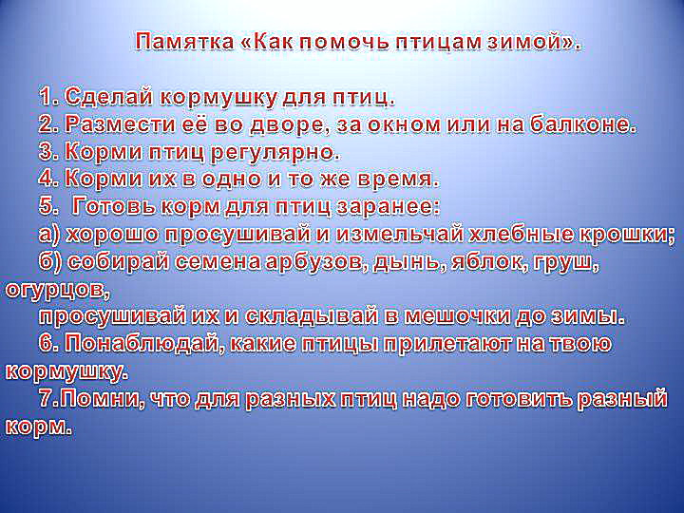

В уголок для родителей «Как помочь птицам пережить зиму»

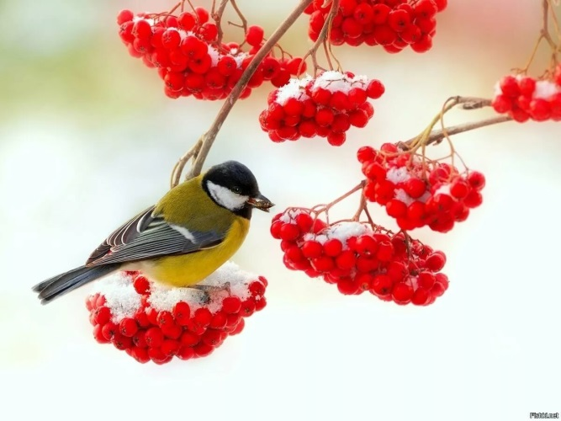
В суровые зимы, наличие специального жирного, высококалорийного корма поистине становится для многих птиц вопросом жизни и смерти. Если вы проводите зиму в загородном доме или на даче, проследите, чтобы зимний корм всегда был разложен в вашем саду. Если вы живете в городской квартире, то позаботьтесь о птицах во дворе, в ближайшем парке или у окрестного водоема. Если в вашем окружении есть дети, привлеките их к изготовлению корма и кормлению птиц, ведь для них это прекрасная возможность изучения живой природы и окружающего мира, а также отличный практический урок милосердия. Готовый зимний корм можно приобрести в садовых центрах или в специализированных магазинах для птиц, а можно изготовить самому - это совсем не сложно и не дорого.
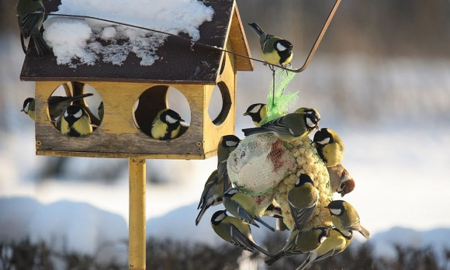
Зимний пирог для птиц. Изготовить настоящий «зимний пирог» для птиц, основным ингредиентом которого является жир, можно так. В глубокой сковороде растопите нарезанный кусочками нутряной жир или сало, добавьте несоленые черные семечки подсолнечника, очищенные несоленые орехи, сухофрукты, сырые овсяные хлопья, тертый сыр (любые из этих ингредиентов, один из них или все вместе - на ваш выбор) в пропорции 1/3 сала или жира на 2/3 остального. Перемешайте и поместите в удобные емкости: упаковки из-под йогурта, половинки кокоса или в специальные кормушки для "птичьих пирогов". Когда «пирог» застынет – угощение для птиц готово и его можно разместить в саду, закрепить под окном или на дереве. Если у вас в саду есть специальный птичий стол (плоская открытая кормушка), «пирог» можно просто выложить на него. Можно также поместить его в мелкие пластиковые сетки (в таких продаются, например, чеснок или мандарины), их очень удобно прикреплять на гвоздях или ветках деревьев. Однако некоторые исследования показали, что такие сетки могут стать причиной поломанных конечностей у птиц и, например, британское Королевское общество защиты птиц (RSPB) не рекомендует их использовать. Хороший способ размещения «пирога» - заполнить им, как замазкой, выемки в стволах деревьев в саду или во дворе или размазать его по неровной поверхности коры. Вариант для птиц, предпочитающих кормиться на земле (например, дроздов или крапивников) – разложить жирный корм под живой изгородью, где они ищут пропитание и укрытие. Всегда размещайте кормушки или корм с расчетом, чтобы у птиц была возможность хорошего обозрения окружающего пространства. Это поможет им вовремя среагировать на приближающуюся опасность (например, кошку, лису или хищную птицу). Не забывайте о свежей воде, которая необходима птицам и зимой. Это особенно важно для регионов, в которых не выпадает снега. Это могут быть готовые зимние смеси для диких птиц из специализированных магазинов или домашнее угощение для птиц, которое вы готовите сами из доступных и недорогих продуктов - такие продукты обычно есть в любом доме. И, наконец, перед тем, как выбрасывать ненужные остатки еды, вспомните о птицах, которым столь необходим высококалорийный корм зимой. Вот продукты, которые помогут птицам продержаться до весны: • Специальные высококалорийные смеси семян и орехов из специализированных магазинов • Смеси из червяков и насекомых из специализированных магазинов (это довольно дорогой вариант) • Головки подсолнечника, желательно с черными семечками (в них выше содержание жира) • Свежие фрукты или фруктовые отходы • Свиное сало или нутряной жир • Отварной, жареный или печеный картофель, особенно с добавлением жира • Тесто или готовая выпечка (хлеб, сдоба, кексы, печенье), особенно с высоким содержанием жира • Остатки отварного риса, гречки, перловки, овсянки, фасоли, чечевицы и других круп и злаков.

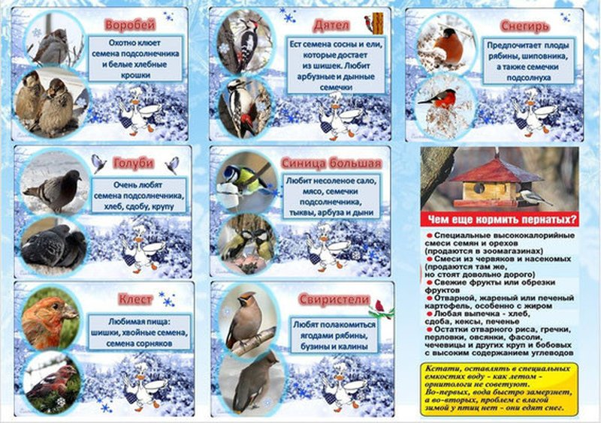

Консультация для родителей «Весенние прогулки»
Зима позади. Позади суровые морозы и метели. Солнце с каждым днём пригревает все сильнее и сильнее, на улицах становится светлее и гулять с малышами одно удовольствие.
Весна - это самое полезное и приятное время года для прогулок с детьми. Именно весной солнце вырабатывает много ультрафиолета, что крайне необходимо для детского растущего организма. Прогулки на свежем воздухе -это всегда интересное и полезное занятие.
Весенние прогулки чрезвычайно полезны с точки зрения раннего развития малыша. Пройдитесь с ребенком по улице, парку, посмотрите, какие изменения происходят в природе: как набухают почки, пробиваются первые листья, трава, какие существуют весенние цветы. Наблюдайте, как на деревьях вьют гнезда птицы. Можно даже попробовать соорудить скворечник и повесить его рядом с домом. Наблюдать за природой –это очень интересное и познавательное занятие. Оно формирует у детей знания о природе, учит наблюдать и созерцать, развивает эстетическое начало. В процессе наблюдения дети учатся различать формы, величины, цвета, характер поверхности и многое другое. При наблюдении за живыми существами (насекомыми, птицами, животными, дети познают характер движения, звуки и различные характеристики. В ходе данных наблюдений у детей развиваются такие качества, как сообразительность, наблюдательность, аналитические способности, умение сравнивать и делать выводы.
Весной наблюдать за природой намного интереснее, чем зимой. На прогулке с малышом, расскажите ему о весне: почему тает снег, откуда берутся многочисленные ручьи, почему так ярко светит солнце и почему небо голубое, а не серое. Попробуйте вместе с ребенком услышать «весенние» звуки: звон капели, журчание ручьев, пение птиц. Расскажите малышу, какие запахи несёт в себе весна: талого снега, березовых почек, первых подснежников и другие.
Расскажите ребенку, что происходит весной, после того, как растает снег, перелетные птицы возвращаются из южных стран, набухают почки на деревьях, из-под снега пробивается первая травка, распускаются подснежники.
Покажите ребёнку вербу, дайте потрогать, расскажите, что верба –одна из первых распускается весной, на ее запах слетаются жучки, мушки, бабочки. Пусть малыш сорвет несколько веток и отнесет домой, предложите ему поставить букет в вазочку с водой и понаблюдать, как изменяются ветки, как появляются на них первые листочки.
Поясняйте малышу, почему происходят все эти изменения, познакомьте его с понятием «время года». Рассуждайте о том, почему зимой необходимо было тепло одеваться, а весной можно прогуливаться в более легкой одежде. Выберите для сравнения какой-нибудь объект на улице и наблюдайте за его изменением каждый день. Например, обратите внимание малыша на весенней прогулке, что сегодня на полянке еще лежит снег, а завтра там уже просто мокрая земля, через несколько дней здесь можно будет увидеть первую травку, а затем уже и яркие цветы.
При таком общении у ребенка расширяется словарный запас и развивается активная речь. А ещё, пешие прогулки –это полезное физическое упражнение, которое может выполнять каждый, независимо от возраста. Во время ходьбы у человека задействованы практически все мышцы тела, особенно хорошо работают мышцы руки, спины, таза и ног. Кроме того, такие прогулки крайне важны для здоровья различных систем организма.
Чем же занять ребенка на прогулке весной?
1. «Посчитай птиц».
Весной природа оживает. И даже если листочки еще не успели
появиться на свет, то птицы уже начали радоваться теплу и запахам, которыми богат весенний воздух. С ребенком, который умеет считать, можно поиграть в такую игру: кто заметит больше птиц за время прогулки. Закончить игру можно следующим образом: покормите птиц пшеном или специальным кормом.
2.«Шаги лилипута».
В эту игру хорошо играть нескольким детям или всей семьёй.
Выберите цель и наметьте линию старта. Пусть играющие посоревнуются: кто быстрее пройдет дистанцию лилипутскими шагами (это такие шаги, когда нога при шаге ставится впритык к другой ноге).
«Гигантские шаги».
Смысл игры такой же. Однако теперь ребенок должен расставлять ноги так широко, как он только может (взрослые же, могут слегка поддаться.).
3.«Пускаем солнечных зайчиков».
Если погода солнечная, не забудьте прихватить с собой зеркальце. Малыш будет рад сделать день еще более солнечным, пуская солнечные блики на дома и деревья. Выберите какую-нибудь отдаленную цель и потренируйтесь, кто сможет запустить зайчика так далеко.
4.«Пускаемся в плавание по луже».
Смастерите дома или прямо на прогулке кораблики, а затем запускайте их в ближайшей луже.
5.«Пускаем пузыри. в плавание!»
Пускать в плавание по лужам можно не только кораблики, но и мыльные пузыри. На воде они будут держаться дольше и переливаться всеми красками. Наблюдение за такими пловцами –сплошное удовольствие.
6. «Ищем первые признаки весны».
Вооружитесь фотоаппаратом и отправляйтесь на поиски весны. Первые набухшие почки, оживленные пташки –все это первые знаки того, что весна уже близко.
7. «Рисуем на асфальте».
Если асфальт сухой, самое время достать цветные мелки
и нарисовать приглашение весне: солнышко, цветы и травку. Возможно, это ускорит приход тепла!
8. «Охота за словами и буквами».
Если ребенок знает буквы, можно поиграть в игру, где ребенок и взрослый ищут вокруг предметы, которые начинаются на выбранную букву. Можно выбрать разные буквы. Например, Вы ищите слова на букву «а», а ребенок –на букву «м». Кто найдет больше предметов?
9. «Развиваем скорость и координацию».
Эта игра очень известна. Правила просты: дети становятся между двумя ведущими, их цель –выбить игроков из центра с помощью мяча. Мяч лучше всего брать надувной, чтобы не повредить детей. Берите мяч побольше, тогда задача малышей существенно усложнится, а риск травм уменьшится.
10. «Развиваем координацию».
Участники становятся напротив ведущего. Игра очень простая. Все дети, должны показать движения, обратные тем, что показывает ведущий. Например, если ведущий опускает руки, малыши должны их поднять, если ведущий приседает, дети должны подпрыгнуть и т. д. Если малыш ошибся три раза, он выбывает. Победителем становится тот, кто выдержит дольше всех.
11. «Развиваем равновесие».
Для этого упражнения нужно поставить двух детей напротив друг друга на расстоянии 2-3 детских шагов. По сигналу, один стоя на одной ноге, вытянув ладони должен ударить по ладоням другого малыша. Суть игры –вывести из равновесия соперника. Тот, кто первый коснётся земли –проигрывает.
12. «Развиваем скорость движения».
Для этой игры Вам нужны мяч и мел. На асфальте нарисуйте круг диаметром примерно в 2 метра и обозначьте направления движения. Ребенок встает в центр и бьет мячом об землю, после он убегает по заданному направлению. Пока мячик делает 3 удара, малыш должен бежать. Выигрывает тот, кто дальше убежит. Это игра является групповой, но и может быть одиночной.
13. «Развиваем прыгучесть».
Для этой игры нужно несколько игроков, следует поделить их на команды. На земле рисуется линия, с помощью которой будет измеряться длина прыжка. Место приземления нужно отмечать по пяткам. Нужно прыгнуть в противоположную сторону от отмеченного места, сделать это должен другой участник. Главная его задача –перепрыгнуть этот результат и прыгнуть дальше, тем самым зарабатывая балл своей команде. Выигрывает команда набравшая большее количество баллов.
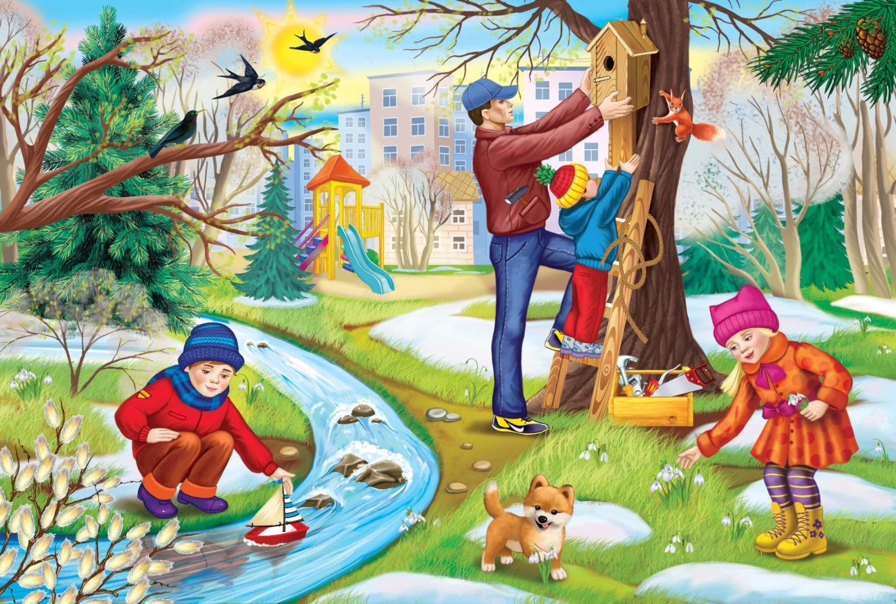
Игры на свежем воздухе - всегда весело и увлекательно! Играйте со своим ребенком!

